Технологическая карта занятия
1. Информация о преподавателе
ФИО преподавателя (-ей) | Колганова Марина Владимировна
2. Формирование темы занятия общеобразовательной дисциплины с профессионально-ориентированным содержанием/ интегрированным с содержанием общепрофессиональной (специальной) дисциплины
 | Общеобразовательная дисциплина | Общепрофессиональная/специальная дисциплина (если есть интеграция)
Наименование дисциплины | ОД.01 Физика | МДК.01.01 Технология изготовления столярных изделий. Технология столярно-монтажных работ,  ОП.07 Строительная графика
Наименование раздела | Раздел. Механика | МДК.01.01 Раздел 1.3. Основные деревообрабатывающие станки  ОП.07 Раздел Чертежи по профессии
Наименование темы | Тема: Кинематика | МДК.01.01 Тема: Сверлильно-пазовальные станки: виды, устройство, принцип действия, назначение;  ОП.07 Тема: Условно-графическое изображение машин и механизмов
Тема занятия | Чтение кинематической схемы сверлильного станка
3. Общая информация по занятию
ФГОС СПО (в формате 08.01.24) | Мастер столярно-плотничных, паркетных и стекольных работ
Тип занятий и форма проведения (возможен выбор нескольких вариантов) | Систематизация и обобщение способов действия  Комбинированное занятие
Уровень изучения | 2 – репродуктивный (выполнение деятельности по образцу, инструкции или под руководством);
Адаптация для студентов с ОВЗ | Адаптивная программа 08.01.24 для студентов:  - нарушения слуха;  - иные нарушения.
Учебник, информационные источники | - Технология плотничных, столярных, стекольных и паркетных работ. Практикум: учеб. пособие для нач. проф. образования/ И.А. Ивилян, М.И. Кидалова – М.: Издательский центр «Академия»,. 2020 – 256 с.;  - Деревообрабатывающие станки: Учебник для нач. проф. образования/ В.И. Коротков – 2-е изд., стер. – М.: Издательский центр «Академия», 2022. – 304 с.;  - Инженерная графика: учебник для студентов учреждений сред. проф. образования/ С.Н. Муравьев, Ф.И. Пуйческу, Н.А. Чванова; под ред. С.Н. Муравьева – 4-е изд. Стер. – М.: Издательский центр «Академия» -320 с.
Ключевые слова | Принцип действия сверлильного станка. Кинематика, схема, кинематическая схема, условно-графическое изображение элементов механизмов, спецификация.
Базовые понятия | Технологическая машина, механизм. Устройство сверлильного станка: электродвигатель, исполнительный механизм, передаточный механизм (шпиндель, патрон, речная, ременная, зубчатая, винтовая передача).
Краткое описание | На уроке изучим понятие кинематическая схема, обозначение элементов механизмов на кинематической схеме и термины содержания кинематических схем. Рассмотрим практическую работу по чтению кинематических схем машин и механизмов, которая, поможет обучающимся научиться анализировать и понимать принципы работы механизмов. Урок поможет обучающимся развить навыки работы с кинематическими схемами и понимание их важности в машиностроении и других отраслях промышленности.

4. Тематическое содержание и планируемые результаты:
Перечень общих компетенций (код и наименование):
ОК 01 | Выбирать способы решения задач профессиональной деятельности применительно к различным контекстам
ОК 02 | Использовать современные средства поиска, анализа и интерпретации информации, и информационные технологии для выполнения задач профессиональной деятельности
ОК 03 | Планировать и реализовывать собственное профессиональное и личностное развитие, предпринимательскую деятельность в профессиональной сфере, использовать знания по финансовой грамотности в различных жизненных ситуациях.
ОК 04 | Эффективно взаимодействовать и работать в коллективе и команде
ОК 05 | Осуществлять устную и письменную коммуникацию на государственном языке Российской Федерации с учетом особенностей социального и культурного контекста
Перечень профессиональных компетенций (код и наименование):
ПК.1.1 | Организовывать рабочее место в соответствии с требованиями охраны труда и техники безопасности.
ПК.1.2 | Выполнять подготовительные работы
ПК.1.3 | Изготавливать простые столярные тяги и заготовки столярных изделий
ПК.1.4 | Изготавливать столярные изделия различной сложности из предусмотренного техническим заданием материала, в соответствии с установленной нормой расхода, чертежом и требованиями к качеству

Описание основных этапов занятия
Этапы занятия, продолжительность в мин. | Деятельность преподавателя | Деятельность студентов | Планируемые образовательные результаты | Типы оценочных мероприятий | Дидактические материалы МТО (на каждом этапе!)
1 | 2 | 3 | 4 | 5 | 6
1. Организационный этап занятия
Опрос, проверка знаний по дисциплинам с профессиональной направленностью | Настрой на работу, создание благоприятной атмосферы. Приветствие обучающихся, проверка готовности к совместной деятельности. Проверка наличия по журналу, назначение дежурных | Настраиваются на активную и продуктивную работу | Убедиться, что материал, раннее проведенного занятия ребята усвоили.  Подготовить обучающихся к восприятию нового материала |  | - презентация, тестовое задание.  Приложение 1.  Вопрос Ответ  Перечислите основные механизмы деревообрабатывающего станка? Двигательный, передаточный, исполнительный  Что такое двигательный механизм? Электродвигатель – устройство, которое преобразует какой-либо вид энергии в механическую работу  Какие передаточные механизмы знаете? Виды передач: цепные, зубчатые, ременные, реечные, винтовые.  Назовите исполнительный механизм сверлильного станка? Шпиндель, патрон и сверло  Какие виды сверл знаете? Спиральное, винтовое, ложечное, центровое, перовое  Что такое шпиндель сверлильного станка? Это вал, выходящий из редуктора (коробки передач) имеющий патрон, в который вставляется сверло. Шпиндель служит для закрепления и вращения режущего инструмента (сверла).  Назначение сверлильного станка? Это технологическая машина, которая служит для того, чтобы получать цилиндрические отверстия.
Актуализация опорных знаний  10 мин. | Чтобы узнать, что то новое, необходимо повторить уже изученный материал.  Организует повторение, обратную связь.  Убеждается в точности ответов; создает ситуацию успеха | Обучающиеся используя знания предыдущих уроков, отвечают на поставленные вопросы (с одновременной проверкой) | Убедиться, что обучающиеся усвоили - Устройство и назначение сверлильного станка по дереву | Фронтальный опрос
2. Основной этап занятия
Освоение нового материала, 15 мин. | Актуализируем наши знания, чтобы урок был результативным.  Цитата: «Технические изобретения – это как головоломки, в которых надо разобраться. А схема движения тел, без учета причин его возникновения – это наши инструкции для решения этой головоломки». О чем эта цитата? Учитель помогает сформулировать цель | Обучающиеся называют проблему: (в цитате говорится о машинах и механизмах, кинематических схемах). Тема нашего урока – «Принцип действия сверлильного станка. Чтение кинематической схемы». | Сформировать навыки практико-ориентированной деятельности. Анализ и осмысление полученной информации. Уметь самостоятельно ставить цели и находить ответы на основе соотнесения того, что уже известно и усвоено и того, что еще предстоит сделать. Развивать умения извлекать нужную информацию и применять ее в своей работе. | Устные ответы на вопросы. Беседа по темам:  -кинематика;  - условно-графические изображения элементов кинематических схем | - видеоролик РЭШ  Приложение 2.
Применение изученного материала, 10 мин. | Организует самостоятельную работу обучающихся. Помогает сформулировать новые понятия. Подводит обучающихся к планированию дальнейших действий, к активной мыслительной деятельности, принятию и удержанию учебной задачи.  Обращает внимание на оформление работы | Работа с карточкой заданием. Выполняют чертеж кинематической схемы сверлильного станка, заполняют спецификацию элементов станка, передающих движение | Выполнение практического задания. Формирование навыков аккуратного выполнения работы  Анализируют текстовую и графическую информацию. Выполняют чертеж кинематической схемы сверлильного станка, заполняют спецификацию элементов станка, передающих движение по правилам изображения УГО кинематических схем | Самостоятельная практическая работа | - карточка задание  Приложение 3.  ПРАКТИЧЕСКАЯ РАБОТА  Тема: Чтение кинематической схемы сверлильного станка  Цели выполнения практической работы:  - освоить порядок чтения и выполнения чертежа кинематической схемы;  - научиться читать и выполнять чертеж кинематической схемы;  - составлять спецификацию элементов кинематической схемы.  Задание:  1. Ознакомиться с порядком чтения и выполнения чертежа кинематической схемы, посмотрев видеоурок;  2. Выполните чертеж кинематической схемы сверлильного станка, используя условные обозначения элементов кинематических схем.  4. Составьте спецификацию УГО элементов кинематической схемы сверлильного станка, определив название всех элементов.  Заполните таблицу спецификации:  Поз. Наименование Кол-во
3. Заключительный этап занятия
Диагностика, 5 мин. | Завершение работы. Анализ работы группы. Подведение итогов работы и обсуждение его важности для развития технических навыков и понимания принципов работы механизмов | Проверяют правильность выполнения работы  (у соседа) | Формирование профессиональных компетенций. Результаты выполнения сверяют с эталоном (слайд) | Взаимопроверка в парах, подсчитывают количество правильных и неправильных ответов | - презентация (слайд с ответами)  Приложение 4.  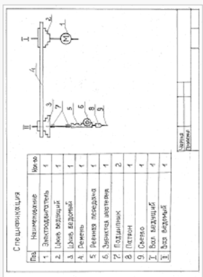
Подведение итогов, домашнее задание,  5 мин. | Выставляет оценки в журнал;  выдает домашнее задание | Слушаю, фиксируют домашнее задание | Закрепление теоретического и практического навыка | Фронтальный опрос | Карточка задание. Составить кинематическую схему и спецификацию устройства  Приложение 5.  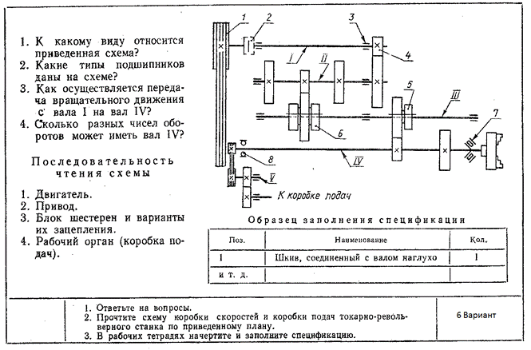
Рефлексия…. | Приклейте к своей работе цветной кружок:  зеленый – все понятно;  желтый – есть сложности в восприятии;  красный – тяжело и непонятно | Выполняют | Осуществление самоконтроля, анализа собственной деятельности | Самостоятельная работа | Цветовые квадраты (зеленый, желтый, красный)

5. Дополнительные источники информации:
Презентации: «Актуализация знаний», «Принцип действия сверлильного станка»;
Видеофильм Российской электронной школы: «Кинематическая схема», «Условно-графическое обозначение и чтение кинематической схемы»

